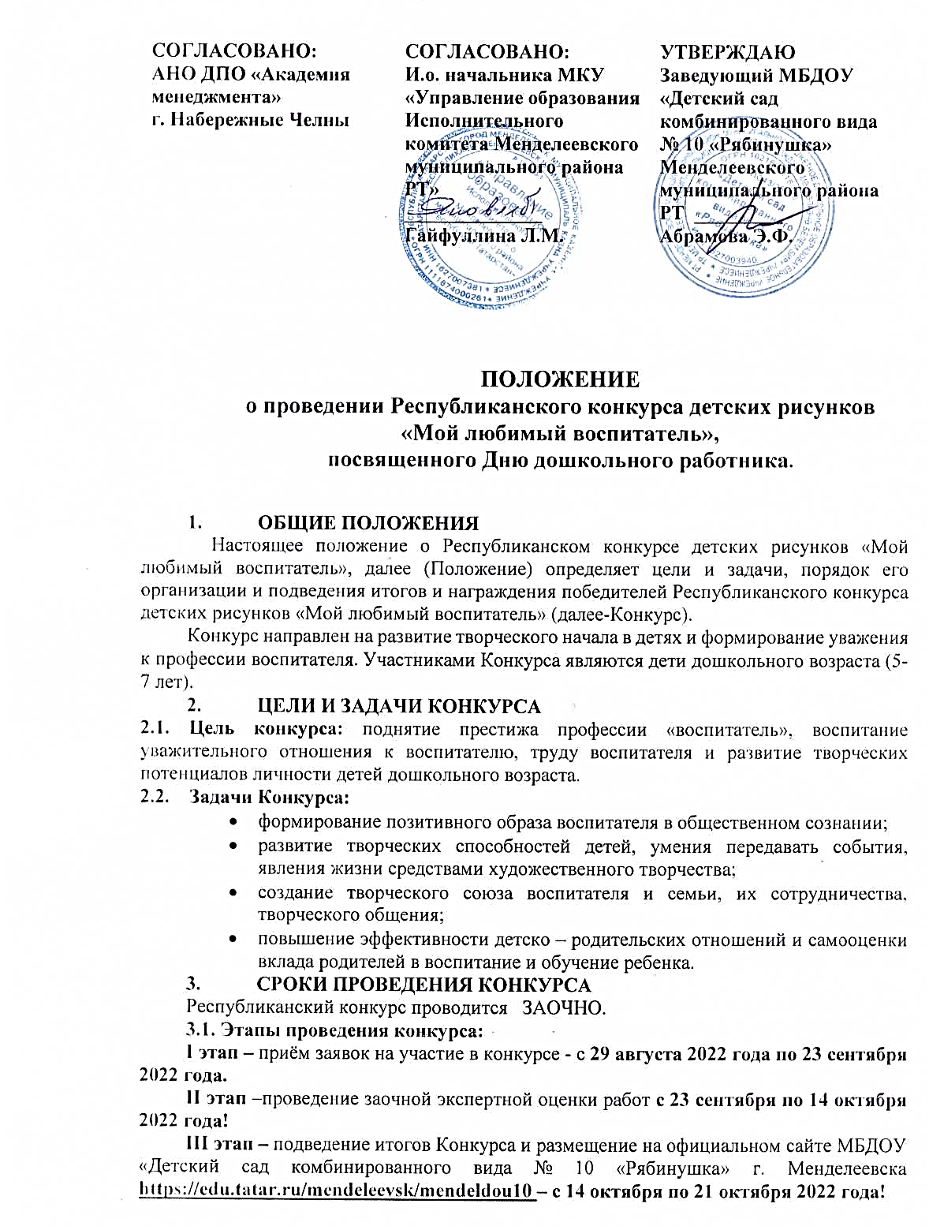
- УСЛОВИЯ УЧАСТИЯ В КОНКУРСЕ
  - Для участия в конкурсе принимается фото детского рисунка (фотография в JPG, PNG формате).
- ФИО ребёнка, возраст.
- Название работы.
- ФИО руководителя.
4.2. Рисунки могут быть выполнены в формате Ах4, Ах3. Работы выполняются в любой технике исполнения: акварель, масло, гуашь, тушь, перо, карандаш, уголь и т.д.
4.4. Работа должна соответствовать тематике конкурса.
4.5. Участники Конкурса самостоятельно выбирают сюжет, технику и оформление рисунка.
4.6. Руководителем конкурсной работы ребенка могут выступать родители или педагоги.
4.7. При оценке работ будут учитываться:
- соответствие заявленной теме конкурса;
- баланс между самостоятельностью детей и совместной деятельностью детей и взрослых;
- новизна идей, оригинальность;
- творческий подход в использовании различных техник и материалов в выполнении работы;
- дизайн работы и уровень эстетического оформления;
- качество рисунка (аккуратность выполнения; завершенность работы).
- выразительность и эмоциональность.

- НОМИНАЦИЯ КОНКУРСА
Работы выполняются в номинации:
- рисунки "Мой любимый воспитатель";
- рисунки «Подарок любимому воспитателю».

- ПОРЯДОК УЧАСТИЯ В КОНКУРСЕ
  - Для участия необходимо:
- заполнить ЗАЯВКУ по ссылке https://inlnk.ru/zaOZz5 ОДИН РАЗ!
- оплатить организационный взнос в размере 100 рублей за каждую работу, фото или скан квитанции загрузить в ЗАЯВКЕ вместе с конкурсной работой.
Просим направить заявки, конкурсную работу и копию электронного платежа ОДНИМ ПИСЬМОМ!!!
Будьте внимательны при заполнении заявки. Особенно при заполнении ФИО участников! Заполняйте, пожалуйста, правильно. Так как с заявки автоматически будет сформирован диплом! Заявку заполняйте ОДИН раз! Проверяйте правильность написания ФИО в заявке! Несколько раз заполнять заявку не нужно!
В случае превышения допустимого размера файла(ов) прикрепить текстовый документ со ссылкой на облачное хранилище (Яндекс.Диск, ОблакоMail.ru). На других хранилищах материалы не принимаются!
Реквизиты для оплаты (Приложение 1), оплату можно произвести в любом отделении банка, предварительно распечатав квитанцию, или воспользовавшись услугой СБЕРБАНК ОНЛАЙН, АК БАРС – ОНЛАЙН (по квитанции). Оплата на карту не принимается!
Полученные от организационного взноса средства будут использованы на следующие цели:
- оформление наградных материалов для участников конкурса,
- приобретение канцелярских товаров для нужд учреждения,
- приобретение оргтехники для нужд учреждения.
ВНИМАНИЕ!!! Работы, присланные после 23 сентября 2022 года, не принимаются!
Участие в Конкурсе платное – 100 рублей с каждой присланной работы.
- РУКОВОДСТВО КОНКУРСОМ
  - Общее руководство Конкурсом осуществляет организационный комитет (Оргкомитет), который проводит работу по его подготовке и проведению.
  - Для организации экспертизы работ, представленных на Конкурс, оргкомитет формирует экспертную комиссию, в которую привлекаются специалисты по соответствующим направлениям.
  - Экспертная комиссия осуществляет оценку конкурсных работ, определяет победителей Конкурса.
Оргкомитет оставляет за собой право менять даты проведения Конкурса, в зависимости от количества поступивших конкурсных работ.
  - Представленные на Конкурс работы:
- не рецензируются и не возвращаются;
- не сканируются, не публикуются на сайтах;
- не рассылаются и не пересылаются;
- работы конкурсантов не комментируются;
- апелляция не проводится.
8. ПОДВЕДЕНИЕ ИТОГОВ И НАГРАЖДЕНИЕ
8.1. Подведение итогов Конкурса Оргкомитетом на основании данного Положения будет проводится с 14 октября по 21 октября 2022 года!
Дипломы и сертификаты участия для скачивания будут размещены на официальном сайте МБДОУ «Детский сад комбинированного вида № 10 «Рябинушка» г. Менделеевска https://edu.tatar.ru/mendeleevsk/mendeldou10.
8.2. По итогам Конкурса участникам присуждаются дипломы I, II, III, степеней и сертификаты участников.

РАССЫЛКА ДИПЛОМОВ И СЕРТИФИКАТОВ НЕ БУДЕТ ПРОИЗВОДИТЬСЯ!
ДИПЛОМЫ И СЕРТИФИКАТЫ СКАЧИВАЙТЕ ПО ССЫЛКЕ, УКАЗАННОЙ НА САЙТЕ ПОСЛЕ ПОДВЕДЕНИЯ ИТОГОВ КОНКУРСА!

- ОРГАНИЗАЦИОННЫЙ КОМИТЕТ КОНКУРСА
  - Бабынина Татьяна Фёдоровна, к.п.н., доцент АНО ДПО «Академии менеджмента»;
  - Абрамова Эльвира Фаритовна, заведующий МБДОУ «Детский сад комбинированного вида №10 «Рябинушка» Менделеевского муниципального района РТ;
  - Шалаумова Оксана Валентиновна, методист по дошкольному образованию МКУ «Управления образования Исполнительного комитета Менделеевского муниципального района РТ»;
  - Сысоева Наталья Сергеевна, старший воспитатель МБДОУ «Детский сад комбинированного вида №10 «Рябинушка» Менделеевского муниципального района РТ.

По всем вопросам обращаться по телефону: +7-917-287-25-28 – Сысоева Наталья Сергеевна, старший воспитатель МБДОУ «Детский сад комбинированного вида №10 «Рябинушка» Менделеевского муниципального района РТ или на электронную почту konkyrsdou10@mail.ru ЗВОНИТЬ ТОЛЬКО В ПОНЕДЕЛЬНИК-ПЯТНИЦА, с 8:00 до 17:00!

Уважаемые коллеги!
Оргкомитет будет благодарен Вам за распространение данной информации среди детских садов Республики Татарстан!
Ждем ваших заявок!

Приложение 1.
Квитанция
(при оплате сбербанк-онлайн – ставьте вместо табельного номера 000000, вместо имя ребёнка – за конкурс «Мой любимый воспитатель»).
Извещение | Получатель: МБДОУ "Детский сад №10" Менделеевского района РТ  КПП: 162701001 ИНН: 1627003940  ОКТМО: P/сч.: 03234643926390001100  л/сч. получателя: ЛБВ 27806050-ДС 10  в: НБ Республики Татарстан  БИК: 019205400 К/сч.:40102810445370000079  Код бюджетной классификации (КБК): 00000000000000000130  Платеж: Организационный взнос за участие в конкурсе "Мой любимый воспитатель"  Плательщик:  Адрес  плательщика:  ИНН плательщика: № л/сч. плательщика:  Сумма: 100 руб. 00 коп.  Подпись: Дата: " " г.
Квитанция | Получатель: МБДОУ "Детский сад №10" Менделеевского района РТ  КПП: 162701001 ИНН: 1627003940  ОКТМО: P/сч.: 03234643926390001100  л/сч. получателя: ЛБВ 27806050-ДС 10  в: НБ Республики Татарстан  БИК: 019205400 К/сч.:40102810445370000079  Код бюджетной классификации (КБК): 00000000000000000130  Платеж: Организационный взнос за участие в конкурсе "Мой любимый воспитатель"  Плательщик:  Адрес  плательщика:  ИНН плательщика: № л/сч. плательщика:  Сумма: 100 руб. 00 коп.  Подпись: Дата: " " г.

